PROCESOS COGNITIVOS IMPLICADOS NA RESOLUCIÓN DE TAREFAS:
Modelo teórico Pisa 2009

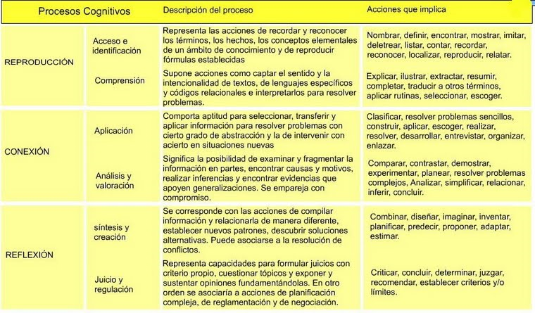

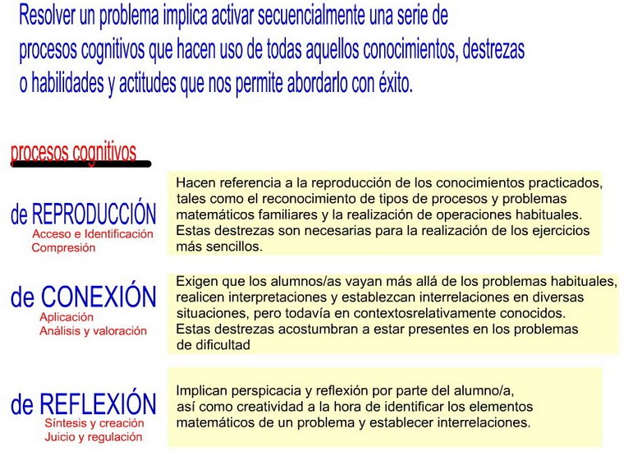

Tipos de textos ( na CCL):
CLASIFICACIÓN TEXTUAL | CONTÍNUOS | Expositivo:  Es un tipo de texto en el cual la información que se presenta implica elementos compuestos o concepciones mentales que pueden ser analizados como un todo significativo y con frecuencia responde al cómo. | Narrativo:  Se trata de textos informativos a los que se debe responder a las preguntas cuándo o en qué secuencia.
CLASIFICACIÓN TEXTUAL | CONTÍNUOS | Descriptivo:  La información se refiere a las propiedades de objetos en el espacio y suelen responder a la pregunta qué | Argumentativo:  Establece relaciones entre los conceptos o entre proposiciones y de ordinario se suelen responder a la pregunta por qué
CLASIFICACIÓN TEXTUAL | CONTÍNUOS | Prescriptivo: (también llamada prescripción)  Se trata de un texto que da instrucciones sobre lo que se debe hacer e incluye procesos, reglas, regulaciones y condiciones que especifican determinados comportamientos a realizar. | Dialogado:
CLASIFICACIÓN TEXTUAL | DISCONTÍNUOS | Gráficas:  Son representaciones gráficas de datos, con propósito de argumentar científicamente o también para presentar información pública numérica y tabulada. | Tablas:  Las tablas son matrices de filas y columnas y cada uno de los registros de las mismas comparten propiedades, formando parte de un texto. Generalmente las tablas incluyen horarios, hojas de cálculo, formatos de órdenes e índices.
CLASIFICACIÓN TEXTUAL | DISCONTÍNUOS | Diagramas:  Se trata de ilustraciones que acompañan a un texto con fines explicativos o instructivos ( ej: cómo se pone en marcha un electrodoméstico y los pasos a dar). Existen diagramas de procedimiento (cómo hacer) y diagramas de proceso (cómo funciona). | Mapas:  Son textos no continuos que indican relaciones geográficas de diferentes lugares. Existen diversos tipos de mapas y entre los más representativos podemos citar los de carreteras y los mapas conceptuales o temáticos.
CLASIFICACIÓN TEXTUAL | DISCONTÍNUOS | Formularios:  Son textos estructurados que piden respuestas a preguntas específicas de forma específica, básicamente para recolectar datos. Suelen ser formularios estructurados, tales como formularios de impuestos, de inmigración , de aplicación, cuestionarios estadísticos | Publicidad:  Son documentos diseñados que invitan a hacer algo, comprar bienes y servicios, participar en encuentros,… Se pretende persuadir al lector y se le pide atención y acción (anuncios publicitarios, invitaciones,…)

